Análisis de Redes Sociales

Curso 2018 – 2019

Implementación de modelos de redes

Práctica 2

**Grupo 1**

Javier Sesé García

Leila Ruiz Casanova

Víctor del Pino Castilla

A continuación, vamos a realizar la verificación de las propiedades de las redes generadas.

1. **Modelo Barabasi-Albert**

Para este modelo hemos generado seis redes distintas, tres de ellas siendo 3 el número de enlaces al entrar un nodo nuevo a la red (m) y las otras siendo 4, dónde se diferencian entre ellas por el número de nodos que alcanzan, 500, 1000 y 5000.

Vamos a comenzar a analizar estos modelos de crecimiento con m=3 y para todo el tamaño de nodos (500, 1000, 5000)

* 1. **Para m = 3**

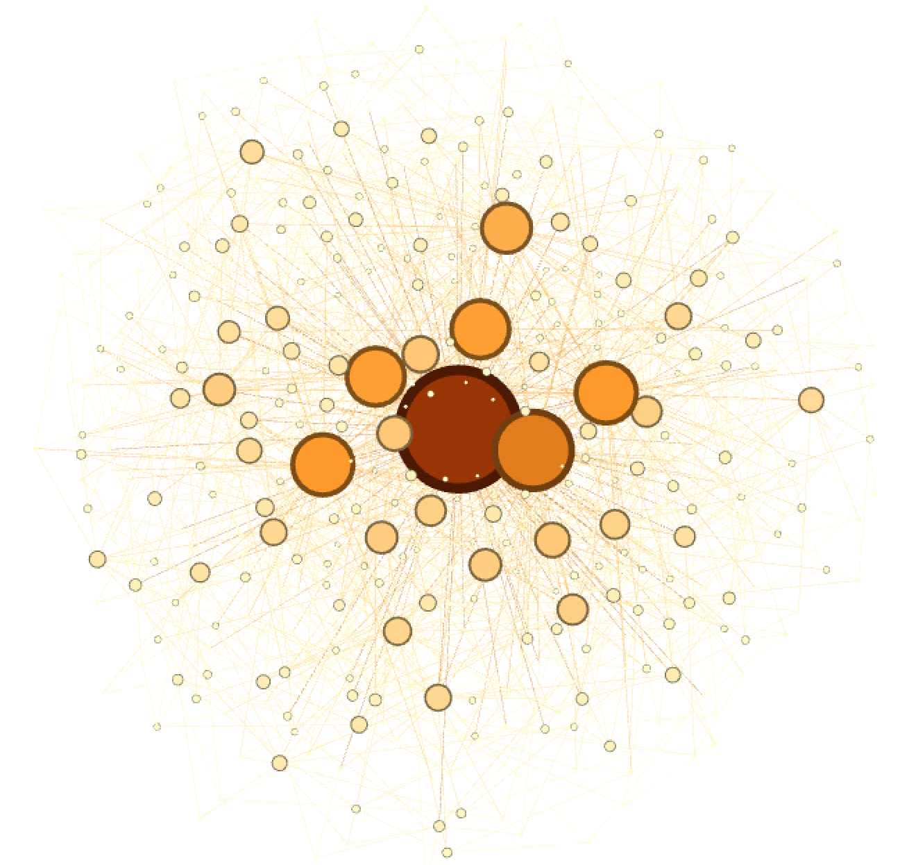

En esta imagen podemos observar la red generada, se puede ver los nodos expandidos o hubs, y uno totalmente superior al resto, se puede ver observando los datos a analizar.



Se puede observar la gráfica correcta con la distribución de grados de este grafo generado.

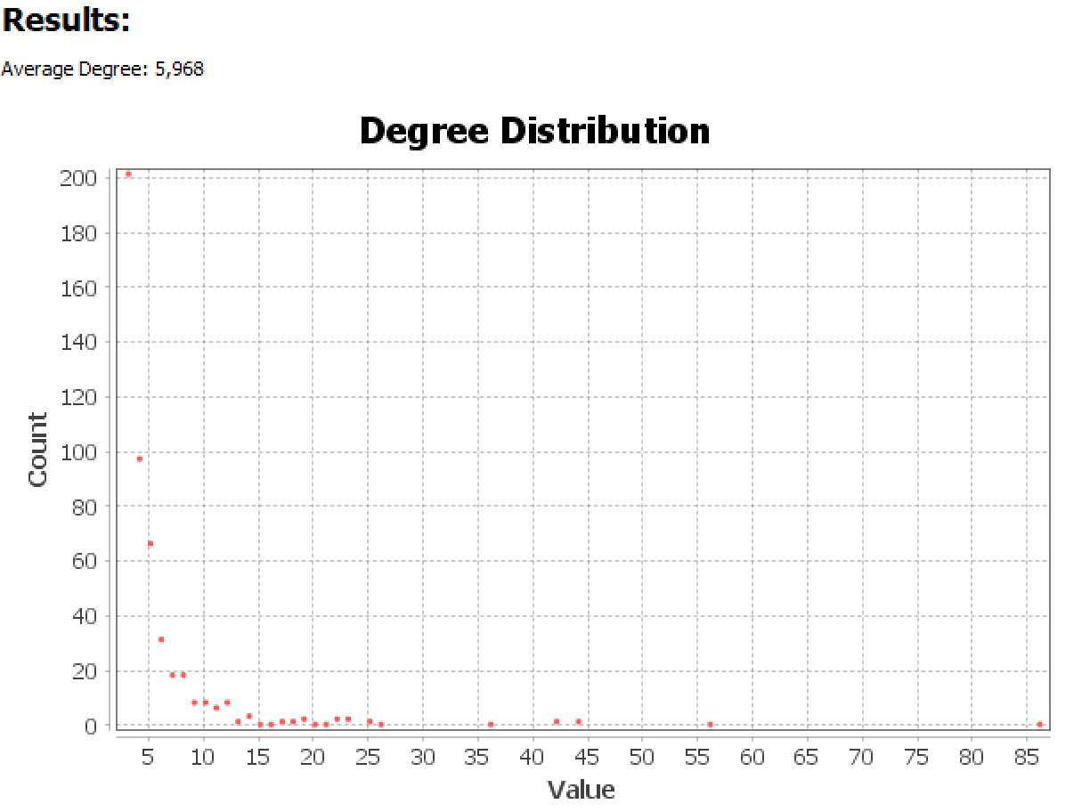

Se puede observar que solo hay un nodo con un grado extremadamente grande y que después de este hay un claro decrecimiento de la gráfica, cumpliendo de forma correcta la gráfica de Barabasi-Albert.

Este grafo generado es igual que el anterior, la diferencia es que ahora disponemos de 1000 nodos y en ella podemos observar la conexión de más nodos, todos ellos dependen del grado de los otros nodos.

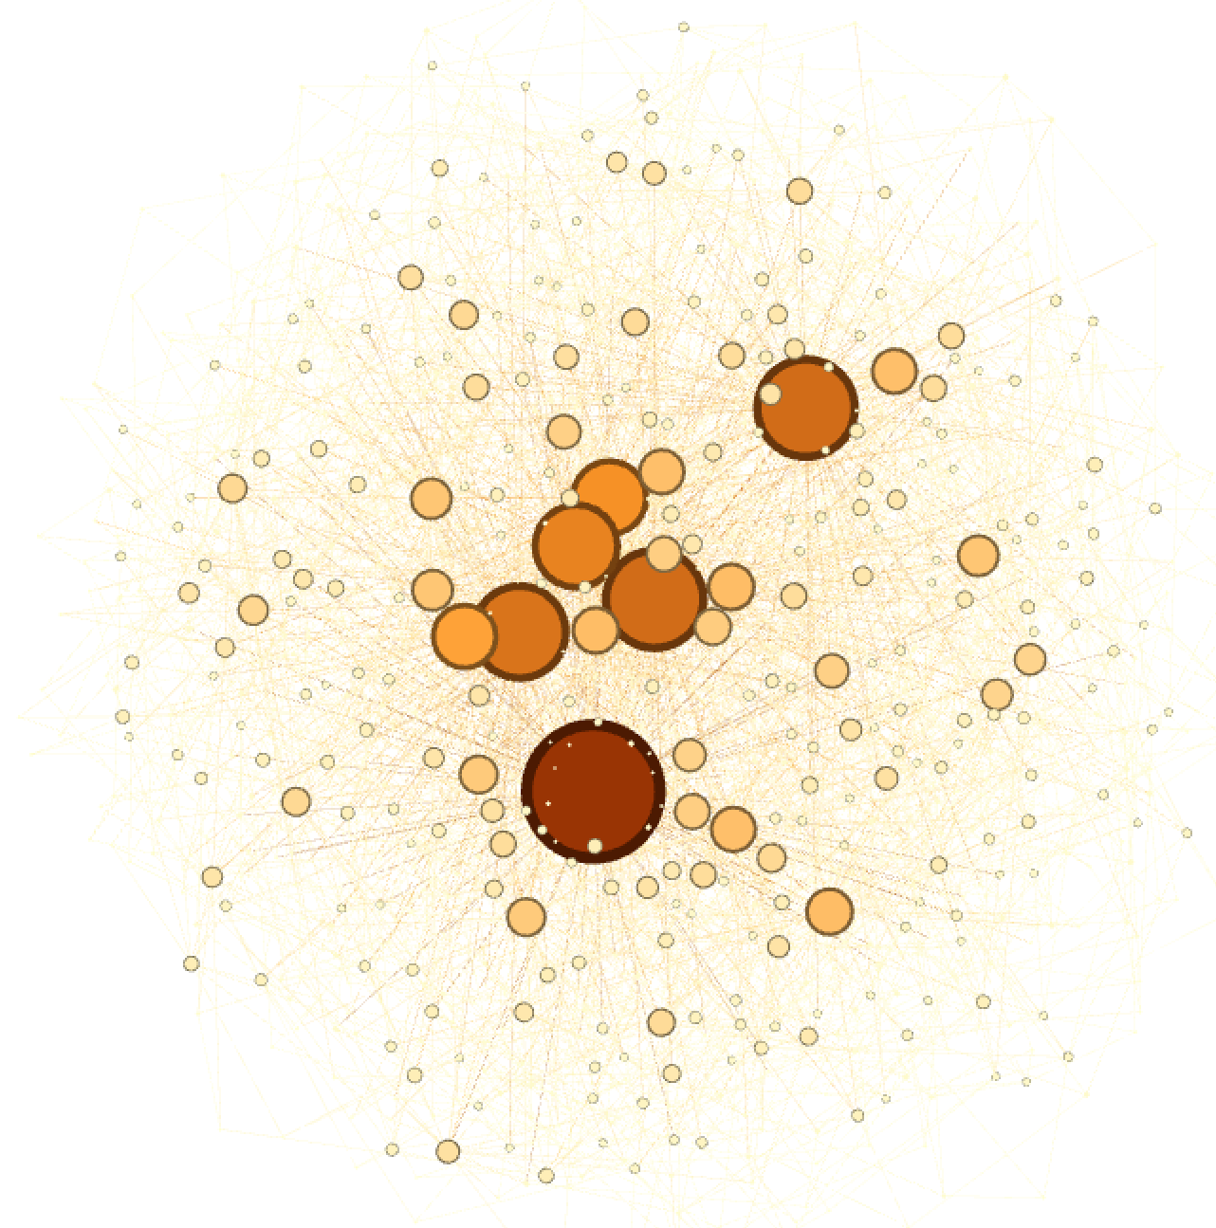

Observamos la gráfica para comprobar que es un modelo libre de escala:

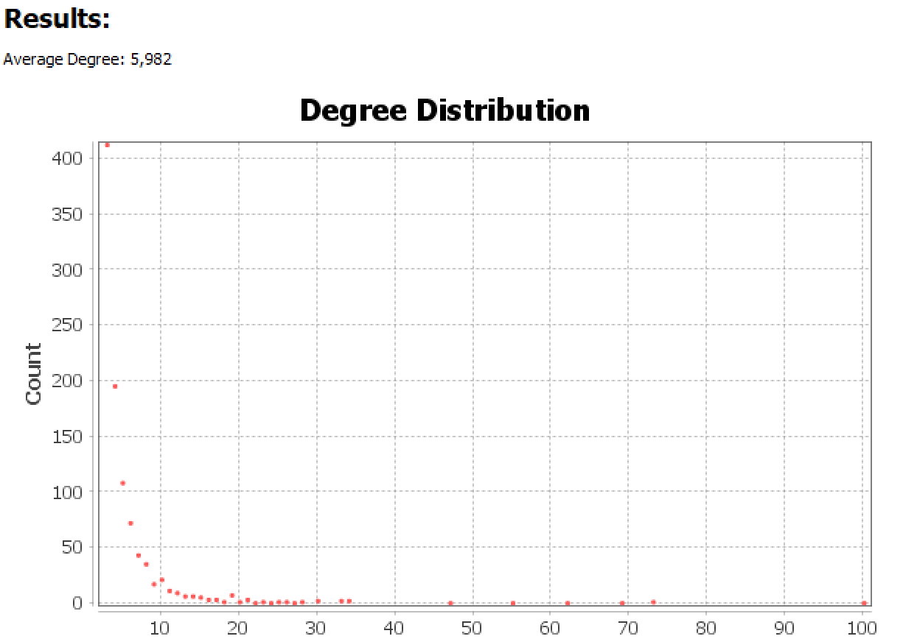

Se puede comprobar el mismo decrecimiento que en el grafo de 500, teniendo un nodo completamente aislado (en la gráfica) con mayor grado que el resto. Estas gráficas son así porque el modelo de Barabasi-Albert depende del tiempo y del grado de otros nodos por lo que todas estas gráficas serán similares independientemente del número de nodos. Para comprobación final vamos a disponer de un gran grafo generado con 5000 nodos.

Este es el grafo de 5000 nodos.

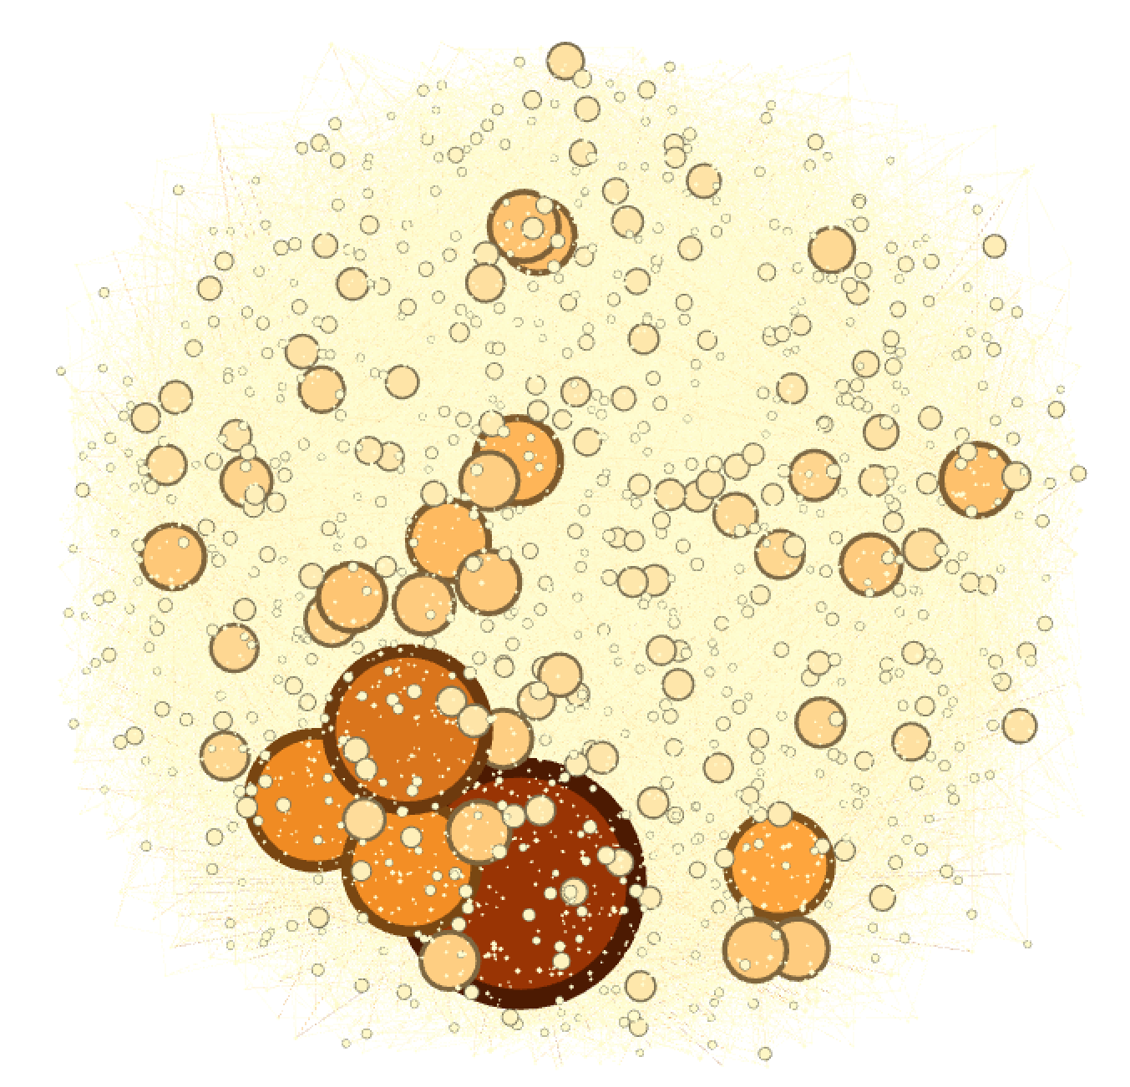

Y esta su distribución de grados.

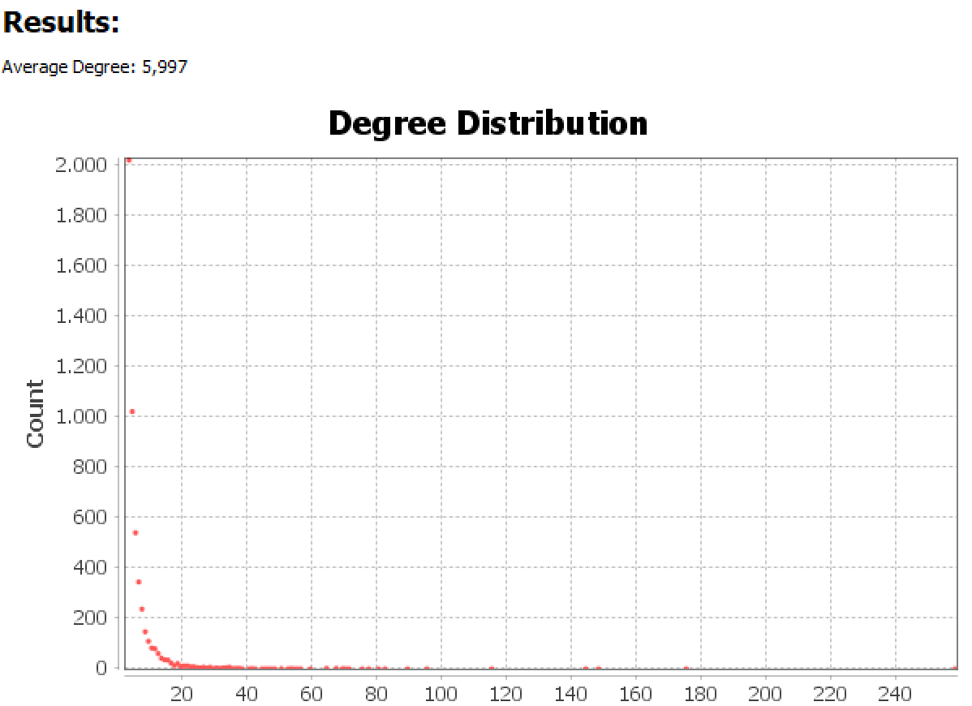

Como conclusiones del estudio de Barabasi-Albert sin estudiar los nodos iniciales siendo igual a 4.

Para este estudio, hemos desarrollado varias gráficas con 3 nodos iniciales, el grafo resultante era similar y su distribución de grados formaba una gráfica similar. También se observa un grado medio de 5,9 en todos los casos. Se observan en todos los grafos un nodo gigante (hub) y varios pequeños y conectados. Vamos a ver si se repite el patrón para nodos iniciales siendo 4.

* 1. **Para m = 4**

Se va a realizar el estudio del grafo de 500 pero esta vez con 4 nodos iniciales.

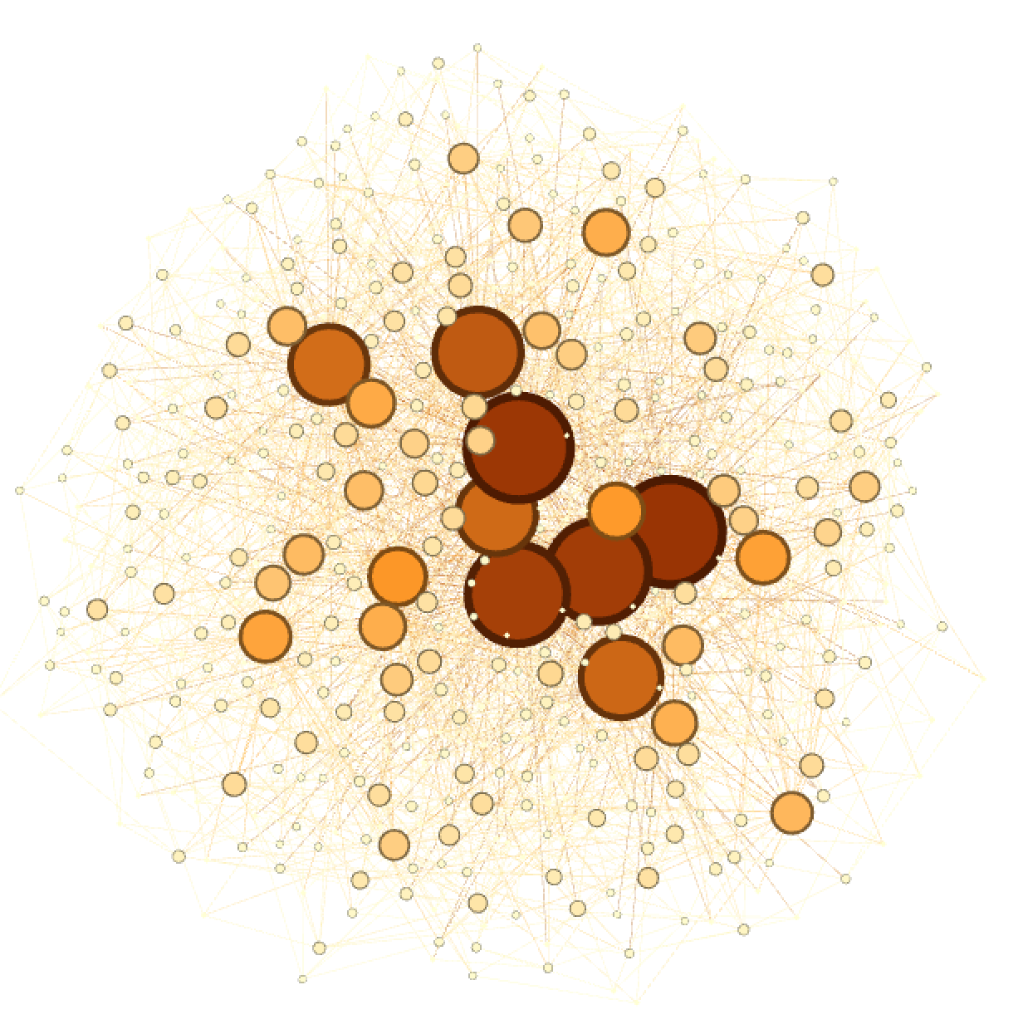

Se observa una gran diferencia, el grado medio no es el mismo que en m=3. Se comprobará si sigue un patrón en el resto de grafos con más nodos



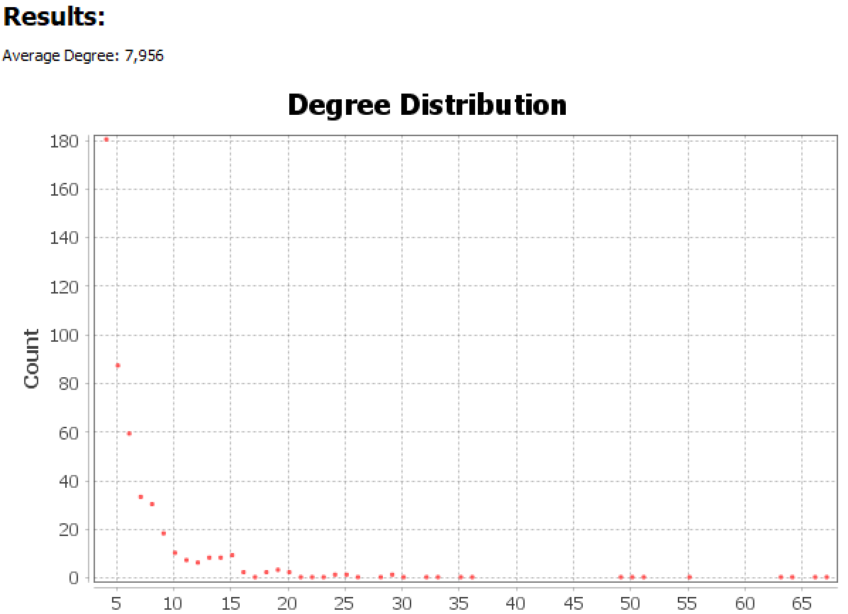

La gráfica resultante es similar y forma el mismo decrecimiento que los generados con 3 nodos iniciales.

Vamos a realizar lo mismo con el grafo de 1000 y observamos un grado medio similar sobre 7,9 y una gráfica de decrecimiento igual también.

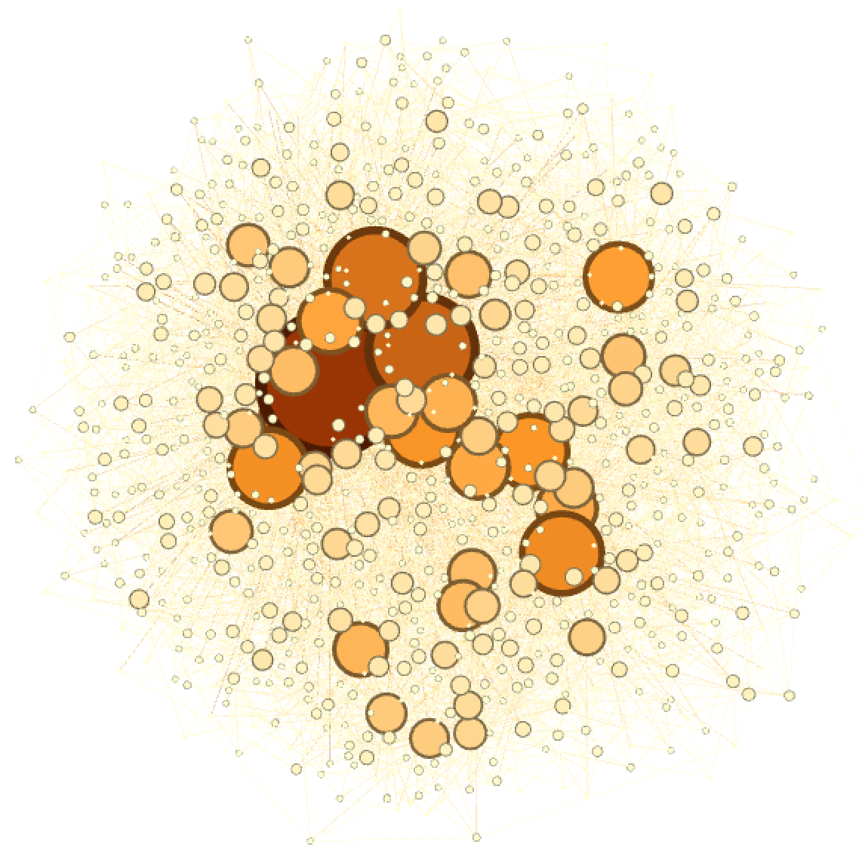

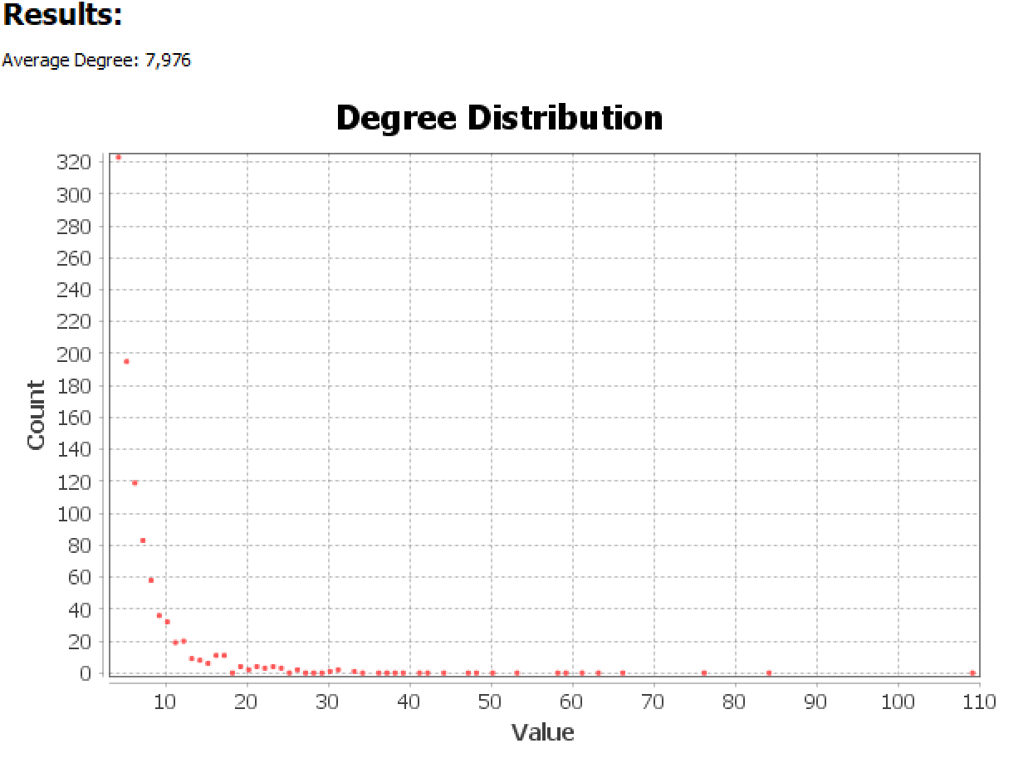

Se puede intuir que el grado medio dependerá del número de nodos iniciales. El estudio se ha realizado con 3 y 4 para poder observar esa diferencia pero se puede observar que para el de 5000 se ve el mismo grado y la misma gráfica. Por lo que se puede observar fácilmente cuando un grafo cumple el modelo Barabasi-Albert.

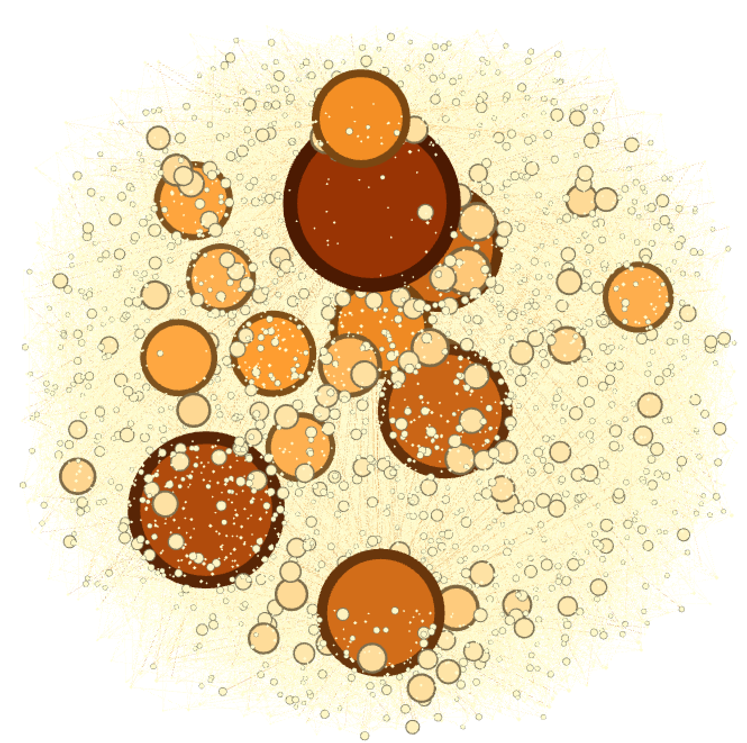

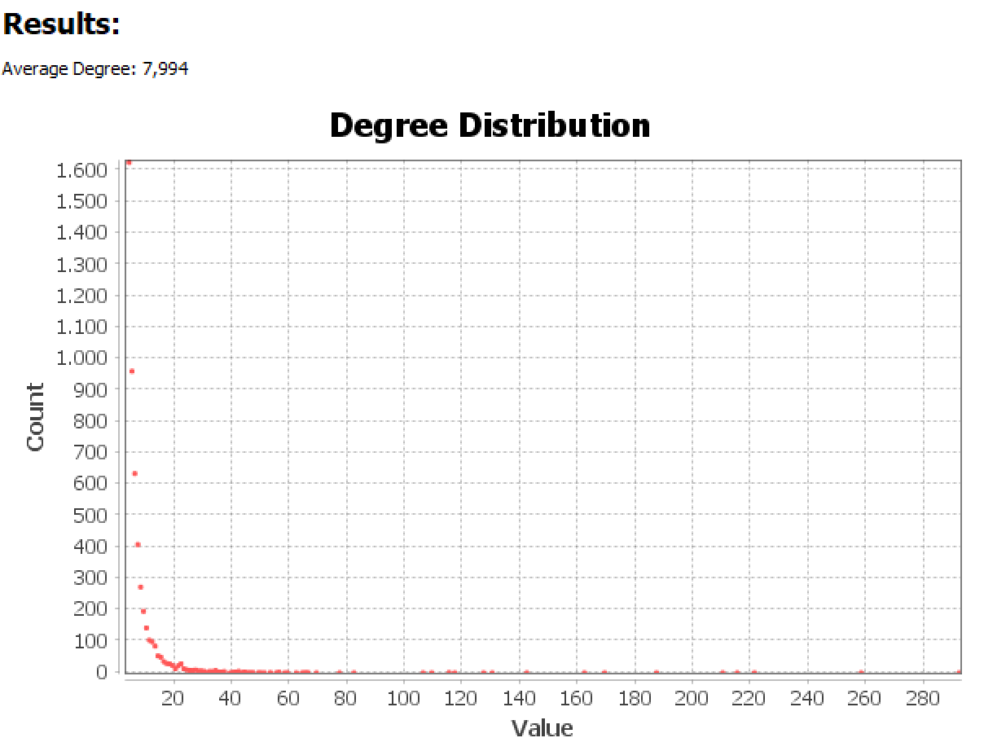

La gráfica es idéntica independientemente del número de nodos y del número inicial de nodos, dependiendo del número inicial el grado medio varía, dentro del mismo número de nodos inicial el grado medio es igual independientemente del número de nodos.

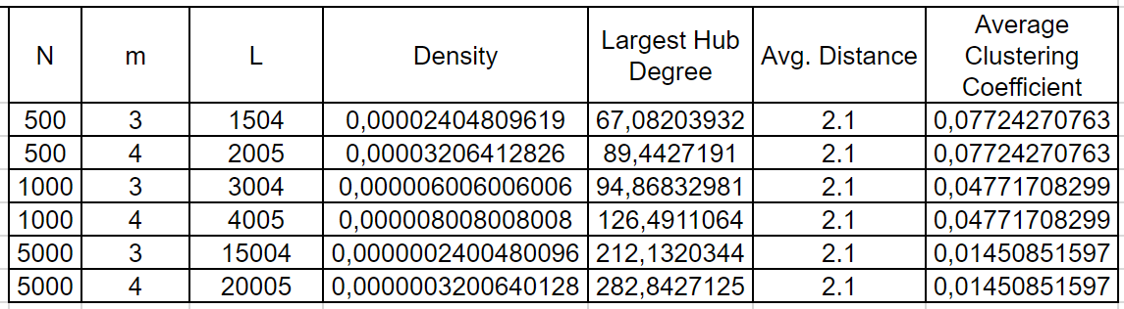

Los datos analizados del teórico son distintos del generado. Pero los datos siguen el patrón y modelo de Barabasi-Albert. Vamos a poner de ejemplo la red de Twitter para ilustrar estos valores. Una persona que tiene un grado mayor tiende a atraer a otros usuarios pequeños (recomendaciones twitter) esto genera un comportamiento como el de la gráfica de arriba (modelo) pero no es el mismo número siempre, puede variar. Lo que no varía es la gráfica de modelo generada. En este ejemplo una persona puede atraer por ser famosa a 200 en 10 minutos y en otro modelo puede atraer a 100 en 4 minutos, hace lo mismo pero con distintos números generados. El algoritmo de Barabasi se fundamenta en eso, en el tipo de conexión preferencial de los nodos que se incorporan, esto también es influido por el tiempo. Por eso los números son distintos aunque la gráfica es similar.

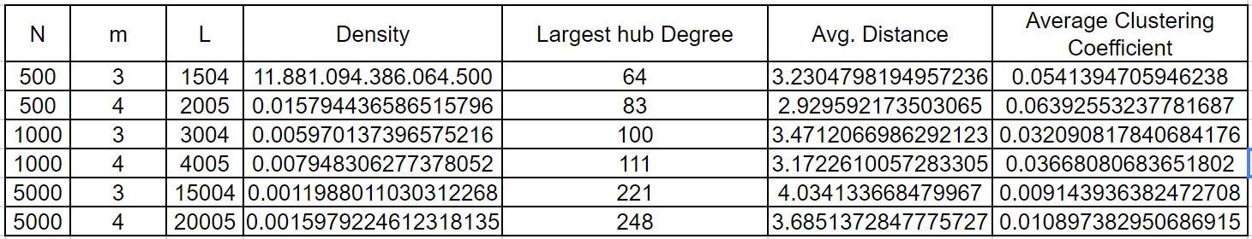

1. **Modelo de red aleatoria**

Para este modelo hemos generado doce redes distintas, una por cada tamaño de red (500, 1000 y 5000) para cada una de las etapas de evolución: subcrítica, crítica, supercrítica y conectada.

Estas redes se caracterizan por tener las etapas de evolución citadas anteriormente y por tener ausencia real de hubs.

Podemos comprobar en las imágenes de las redes cargadas en Gephi en las que hemos coloreado y asignado el tamaño de los nodos al grado de cada nodo como no existen Hubs.

|  |  |  |  |
| --- | --- | --- | --- |
|  | 500 | 1000 | 5000 |
| Conected | Insertando imagen... | Insertando imagen... |  |
| Critical |  | Insertando imagen... | Insertando imagen... |
| Subcritical | Insertando imagen... | Insertando imagen... | Insertando imagen... |
| Supercritical |  | Insertando imagen... | Insertando imagen... |

Para analizar el comportamiento de las redes en las etapas de crecimiento las analizamos de forma independiente:

* 1. **Subcrítica**

Teórica:

|  |  |  |  |  |  |  |  |  |
| --- | --- | --- | --- | --- | --- | --- | --- | --- |
| Evolution Stage | N | p | L | <k> | Density | Largest Hub Degree | Avg. Distance | Average Clustering Coefficient |
| subcritical | 500 | 0.001 | 124,75 | 0,499 | 0,001 | 0,125 |  | 0,000998 |
| subcritical | 1000 | 0.0005 | 249,75 | 0,4995 | 0,0005 | 0,138 |  | 0,0004995 |
| subcritical | 5000 | 0.0001 | 1249,75 | 0,4999 | 0,0001 | 0,170 |  | 9,998E-05 |

Obtenida:

|  |  |  |  |  |  |  |  |  |  |
| --- | --- | --- | --- | --- | --- | --- | --- | --- | --- |
| Evolution Stage | N | p | L | <k> | Density | Largest Hub Degree | Avg. Distance | Average Clustering Coefficient | # Connected components |
| Sub  critical | 500 | 0.001 | 105 | 0,424 | 0,001 | 3 | 1.84 | 0 | 394 |
| Sub  critical | 1000 | 0.0005 | 231 | 0,464 | 0 | 5 | 2.09 | 0 | 768 |
| Sub  critical | 5000 | 0.0001 | 1249 | 0,5 | 0 | 4 | 2.09 | 0 | 3750 |

Aquí vemos como los valores se ajustan a los teóricos habiendo la mayor discordancia en el Hub mas grande pero siendo un valor totalmente razonable no genera ninguna alarma.

* 1. **Crítica**

Teórica:

|  |  |  |  |  |  |  |  |  |
| --- | --- | --- | --- | --- | --- | --- | --- | --- |
| Evolution Stage | N | p | L | <k> | Density | Largest Hub Degree | Avg. Distance | Average Clustering Coefficient |
| critical | 500 | 0.002 | 249,5 | 0,998 | 0,002 | 0,6227 |  | 0,001996 |
| critical | 1000 | 0.001 | 499,5 | 0,999 | 0,001 | 0,6914 |  | 0,000999 |
| critical | 5000 | 0.0002 | 2499,5 | 0,9998 | 0,0002 | 0,8518 |  | 0,0002 |

Obtenida:

|  |  |  |  |  |  |  |  |  |  |
| --- | --- | --- | --- | --- | --- | --- | --- | --- | --- |
| Evolution Stage | N | p | L | <k> | Density | Largest Hub Degree | Avg. Distance | Average Clustering Coefficient | # Connected components |
| critical | 500 | 0.002 | 262 | 1,052 | 0,002 | 4 | 8.97 | 0,006 | 238 |
| critical | 1000 | 0.001 | 502 | 1,006 | 0,001 | 6 | 8.83 | 0 | 498 |
| critical | 5000 | 0.0002 | 2514 | 1,006 | 0 | 7 | 18.924 | 0 | 2486 |

En esta etapa es justo cuando se dispara la conectividad de la red lo que se ve reflejado en el grado medio justo por encima del valor 1 como vemos los Hubs siguen teniendo un valor superior pero totalmente ajustado a lo esperable de la red.

Los valores se ajustan a lo calculado teóricamente

* 1. **Supercrítica**

Teórica:

|  |  |  |  |  |  |  |  |  |
| --- | --- | --- | --- | --- | --- | --- | --- | --- |
| Evolution Stage | N | p | L | <k> | Density | Largest Hub Degree | Avg. Distance | Average Clustering Coefficient |
| supercritical | 500 | 0.0072 | 898,2 | 3,5928 | 0,0072 | 1,73 | 4,859 | 0,0071856 |
| supercritical | 1000 | 0.00395 | 1973,025 | 3,94605 | 0,00395 | 1,75 | 5,032 | 0,0039461 |
| supercritical | 5000 | 0.00095 | 11872,625 | 4,74905 | 0,00095 | 1,793 | 5,459 | 0,0009598 |

Obtenida:

|  |  |  |  |  |  |  |  |  |  |
| --- | --- | --- | --- | --- | --- | --- | --- | --- | --- |
| Evolution Stage | N | p | L | <k> | Density | Largest Hub Degree | Avg. Distance | Average Clustering Coefficient | # Connected components |
| Super  critical | 500 | 0.0072 | 904 | 3,62 | 0,007 | 9 | 4.86 | 0,008 | 14 |
| Super  critical | 1000 | 0.00395 | 1874 | 3,75 | 0,004 | 12 | 5.27 | 0,005 | 31 |
| Super  critical | 5000 | 0.00095 | 11816 | 4,727 | 0,001 | 15 | 5.63 | 0,001 | 42 |

En esta etapa se hace efectiva la conectividad de la red, el grado medio es muy superior a lo visto anteriormente pero ya se ajusta a lo calculado teóricamente por lo que los valores anteriores pueden ser efectos de la prueba, la distancia media es cada vez más corta.

Los valores se ajustan a lo calculado teóricamente

* 1. **Conectada**

Teórica:

|  |  |  |  |  |  |  |  |  |
| --- | --- | --- | --- | --- | --- | --- | --- | --- |
| Evolution Stage | N | p | L | <k> | Density | Largest Hub Degree | Avg. Distance | Average Clustering Coefficient |
| connected | 500 | 0.02 | 2495 | 9,98 | 0,02 | 2,622 | 2,701 | 0,01996 |
| connected | 1000 | 0.01 | 4995 | 9,99 | 0,01 | 2,691 | 3,001 | 0,00999 |
| connected | 5000 | 0.002 | 24995 | 9,998 | 0,002 | 2,851 | 3,699 | 0,0019996 |

Obtenida:

|  |  |  |  |  |  |  |  |  |  |
| --- | --- | --- | --- | --- | --- | --- | --- | --- | --- |
| Evolution Stage | N | p | L | <k> | Density | Largest Hub Degree | Avg. Distance | Average Clustering Coefficient | # Connected components |
| connected | 500 | 0.02 | 2416 | 9,848 | 0,02 | 21 | 2.95 | 0,02 | 1 |
| connected | 1000 | 0.01 | 5019 | 10,04 | 0,01 | 20 | 3.25 | 0,01 | 1 |
| connected | 5000 | 0.002 | 25092 | 10,37 | 0,002 | 24 | 3.94 | 0,002 | 1 |

En esta etapa todos los valores se ajustan a lo calculado teóricamente

Sin destacar nada fuera de la norma